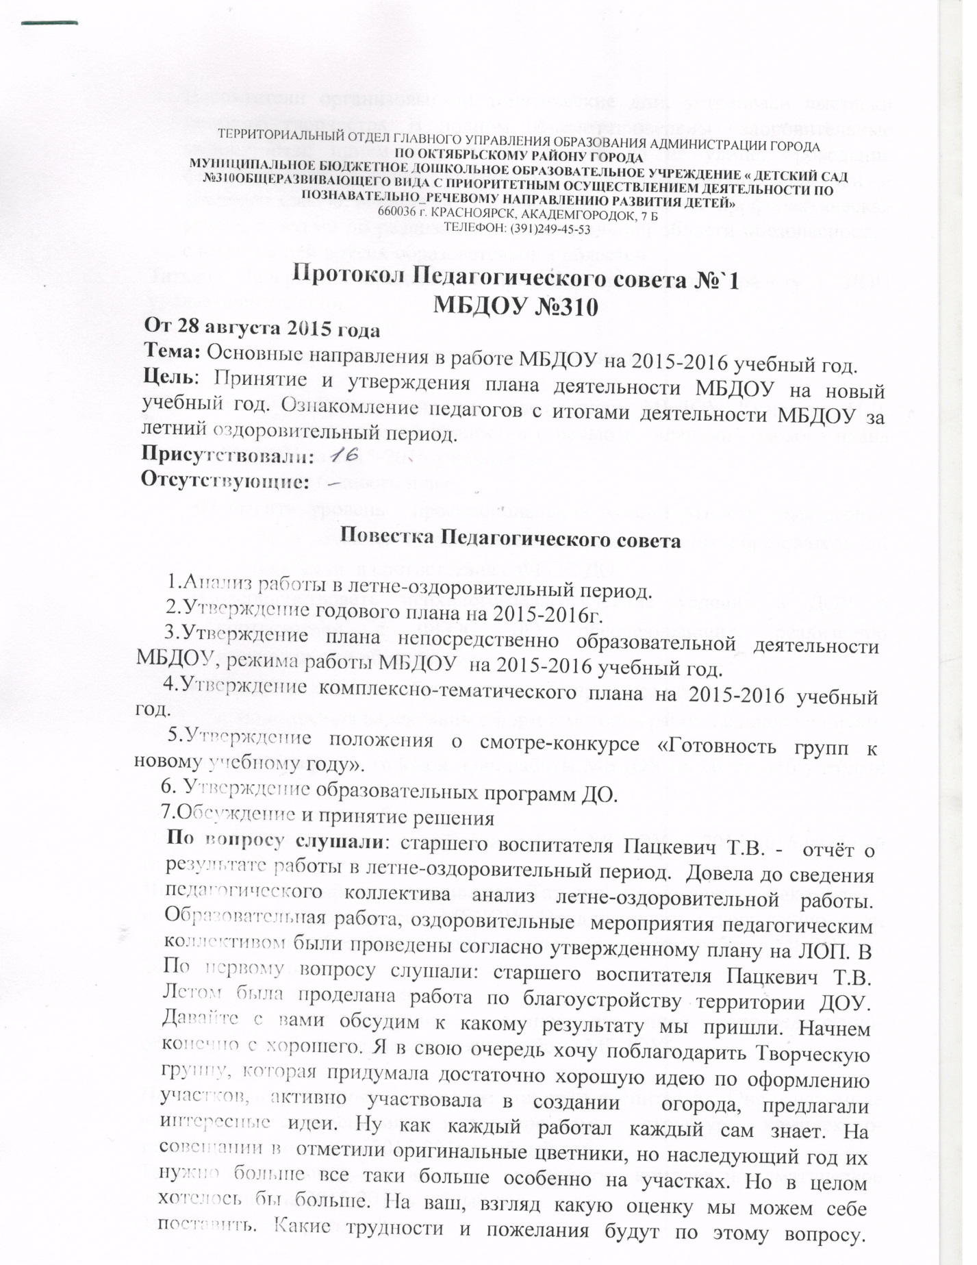
Воспитатели организовывали тематические дни, устраивали выставки детского творчества. В полном объеме проведены оздоровительные мероприятия: прием и утренняя гимнастика на улице, проведение физкультурных досугов, увеличение продолжительности прогулки и дневного сна. В течение лета проводилась огромная профилактическая работа с детьми по реализации образовательной области «Безопасность» с интеграцией других образовательных областей.
Татьяна Валерьевна предложила признать проведенную работу в ЛОП удовлетворительной.
За - 15 человек, против - 0.
Постановили: признать удовлетворительной единогласно.

По второму вопросу слушали: заведующего МБДОУ Кузьмину Н.Д. Ознакомила педагогический коллектив с целью и задачами годового плана работы МБДОУ на 2015-2016 учебный год.
Основные задачи годового плана:
- Повысить уровень профессиональной компетентности педагогов в вопросах комплексно-тематического планирования образовательной деятельности в соответствие с ФГОС ДО;
- Совершенствовать психолого-педагогические условия в ДОУ в соответствии с ФГОС ДО, обеспечивающих реализацию инклюзивного образования
- Повысить качество образовательного процесса по средствам использования вариативных форм и методов работы с дошкольникам.
Предложила утвердить годовой план работы МБДОУ на 2015-2016 учебный год.
За - 15 человек, против - 0.
Постановили: утвердить годовой план работы МБДОУ на 2015-2016 учебный год единогласно.
По третьему вопросу слушали: Татьяна Валерьевна ознакомила с изменениями в режиме дня МБДОУ. Предложила к утверждению план непосредственно образовательной деятельности, режим работы МБДОУ на 2015-2016 учебный год.
За - 15 человек, против - 0.
Постановили: утвердить единогласно план непосредственно-образовательной деятельности, режим работы МБДОУ.

По четвёртому вопросу слушали: старшего воспитателя. Она ознакомила воспитателей с изменениями и дополнениями в структуре комплексно-тематического плана на 2015-2016 учебный год.
Татьяна Валерьевна предложила утвердить комплексно-тематическое планирование на 2015-2016 учебный год.
За - 15 человек, против - 0.
Постановили: утвердить единогласно комплексно-тематическое планирование МБДОУ на 2015-2016 учебный год.

По пятому вопросу слушали: заведующего МБДОУ Кузьмина Н.Д. Заведующая подвела итоги готовности ДОУ к новому учебному году. В здании детского сада проведен необходимый ремонт. На игровых площадках и спортивном участке налажен и выкрашен инвентарь. Выкрашены веранды по тематике каждой группы. Все воспитатели проявили творчество. Песочницы наполнены песком и накрыты крышками. На территории оформлены замечательные клумбы, выращен огород.
Наталья Дмитриевна выразила слова благодарности всем педагогам за отличную подготовку к новому учебному году.
Екатерина Владимировна ознакомила с положением о смотре-конкурсе «Готовность к новому учебному году».
Цели смотра-конкурса:
- Создание благоприятных условий для воспитательно-образовательной работы с детьми в соответствии с ФГОС.
- Материально-техническое оснащение групп.
- Выявление творческих способностей воспитателей в оформлении интерьера группы.
Наталья Дмитриевна предложила к утверждению положение о смотре-конкурсе «Готовность к новому учебному году».
За - 15 человек, против - 0.
Постановили: утвердить единогласно положение о смотре-конкурсе «Готовность к новому учебному году».

По шестому вопросу слушали:
.
Старший воспитатель предложила утвердить председателем Педагогического совета МБДОУ заведующего МБДОУ Кузьмину Наталью Дмитриевну. Так как по Уставу председателем Педагогического совета является заведующий.
За - 15 человек, против - 0.
Постановили: утвердить ОП ДО, ОП ДО ГКП, АОП ДО, утвердить председателем Педагогического совета МБДОУ Н.Д. Кузьмину

Решение педагогического совета.
1. Считать итоги работы в летний оздоровительный период удовлетворительными.
2. Утвердить годовой план работы МБДОУ на 2015-2016 учебный год. Утвердить план непосредственно образовательной деятельности, режим работы МБДОУ.
3. Утвердить комплексно-тематический план МБДОУ на 2015-2016 учебный год.

